В преддверии 9 мая, мы с ребятами подготовительной группы №3 решили сделать ветеранам подарки - объёмного голубя мира. Нашу затею поддержали родители, и так у нас совместно получились замечательные поделки. 9 мая – в День Победы, ребята поздравят ветеранов с этим замечательным праздником.
Люди на улице подняли головы:
Голуби, голуби, белые голуби.
Шумом их крыльев город наполнен.
Людям о мире голубь напомнил.
Линдстрём Т.

Уважаемые, родители! Спасибо вам за активное участие в жизни группы.
Дорогие ветераны!!!
От всей души поздравляем вас с Великим праздником - 9 мая!!
За Ваше мужество в бою….
За Вашу боль…
За Ваши раны…
За жизнь счастливую мою -
Земной поклон Вам, ВЕТЕРАНЫ!!!!

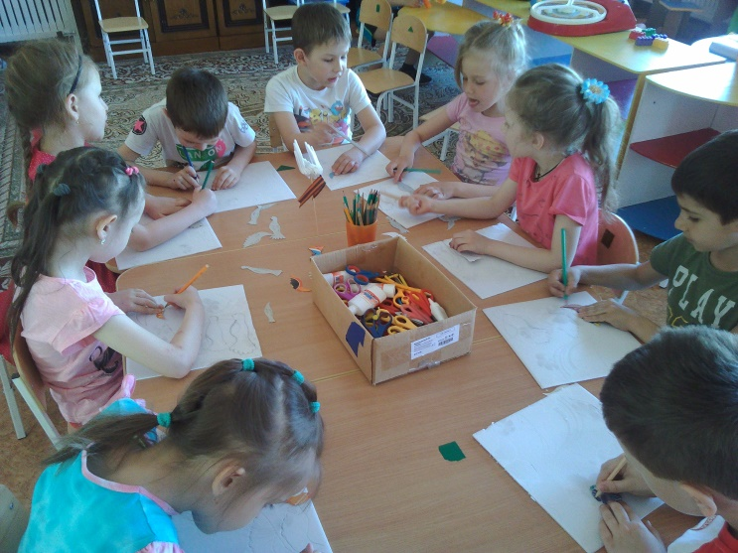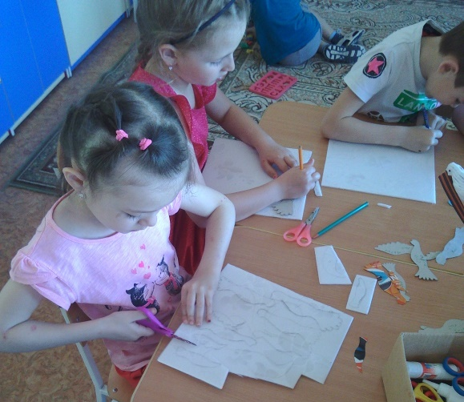
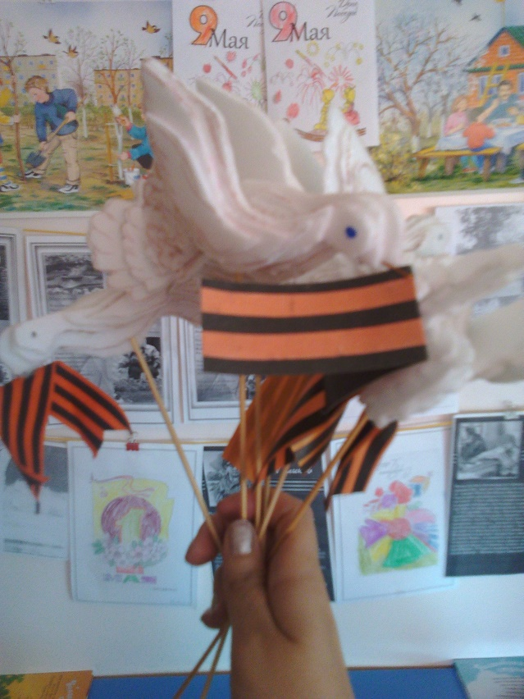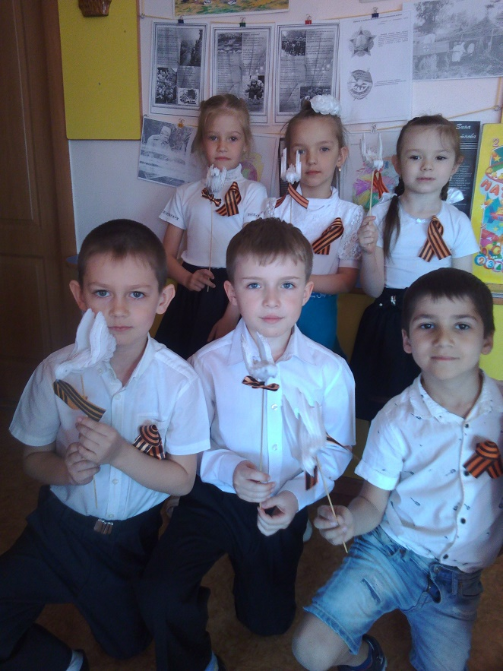
Подготовила: воспитатель Файзулина А.В.

